Optimización y mejora de la base de datos “AMASAE” – Act. 10

Tablas existentes en el examen parcial: 11
Tablas actuales considerando la sesión del día 30/10/26: 11 + 5 (nuevas) ===> ¡16 tablas!
A continuación, se visualizan capturas de las tablas en MySQL Workbench:

Tablas de la base de datos AMASAE

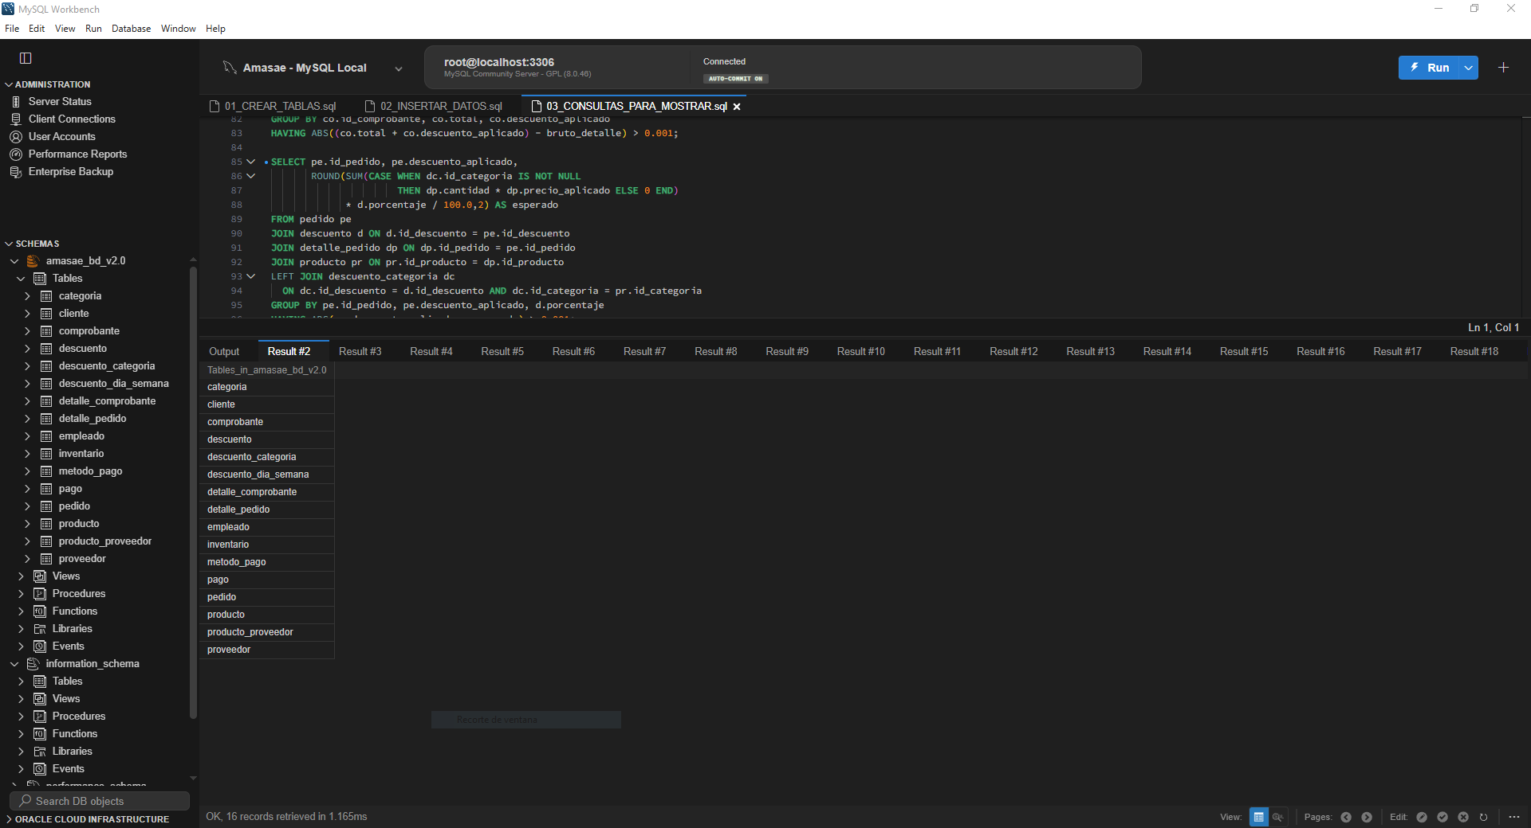

Tabla categoría
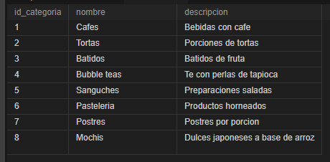

Tabla Cliente
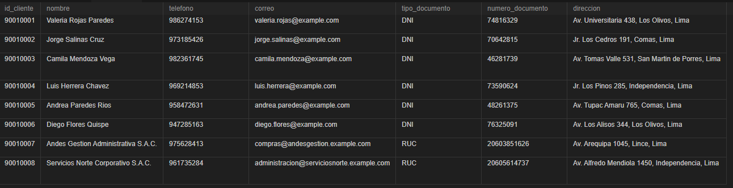
Tabla Empleado
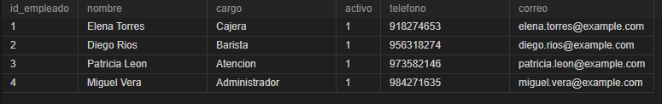
Tabla Método Pago
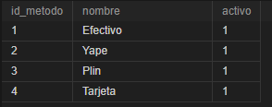
Tabla Proveedor
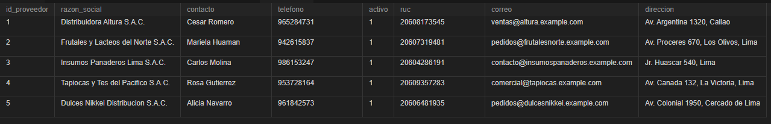
Tabla Producto
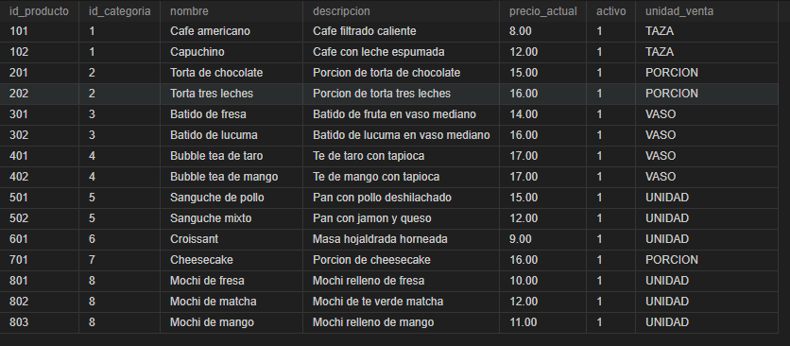
Tabla Descuento
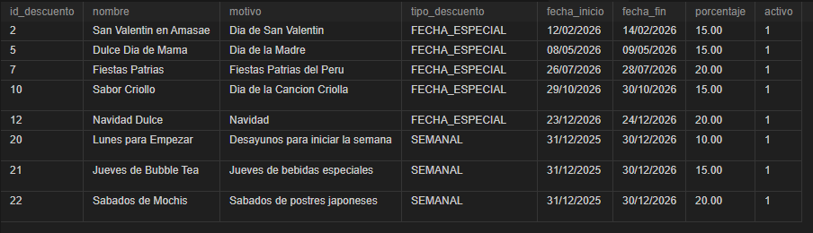
Tabla Descuento Categoría
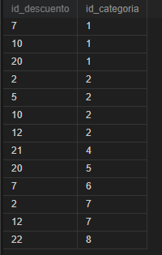
Tabla Descuento a la Semana
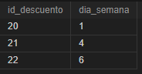

Tabla Comprobante
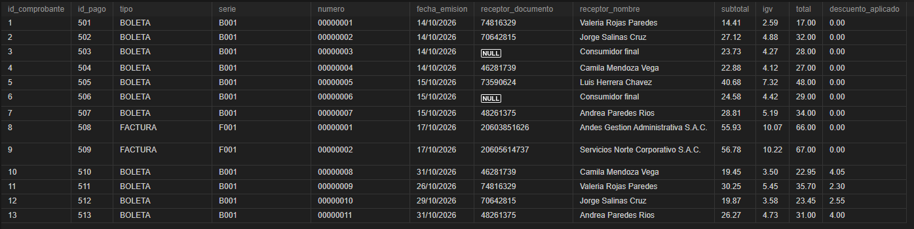
Tabla Detalle Comprobante
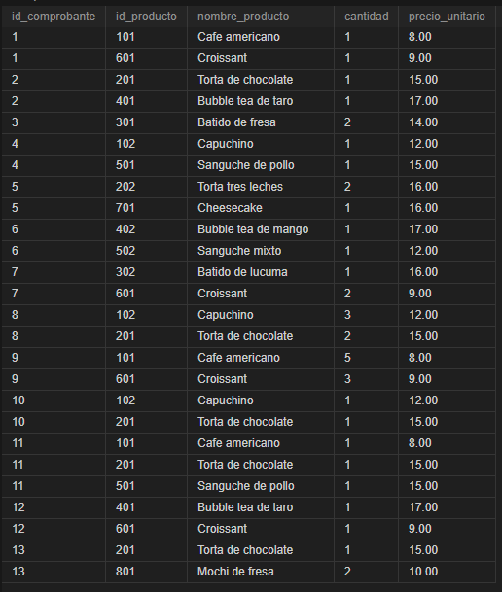

Tabla Pedido
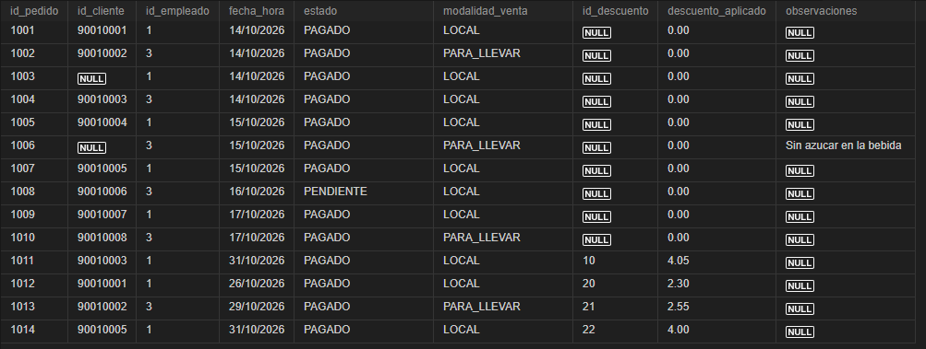
Tabla Detalle Pedido
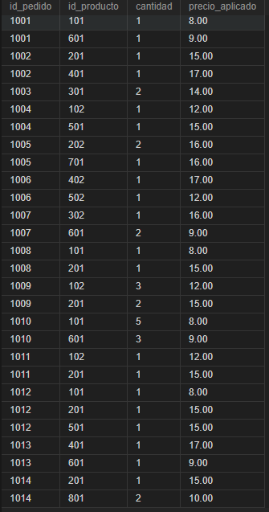

Tabla Pago
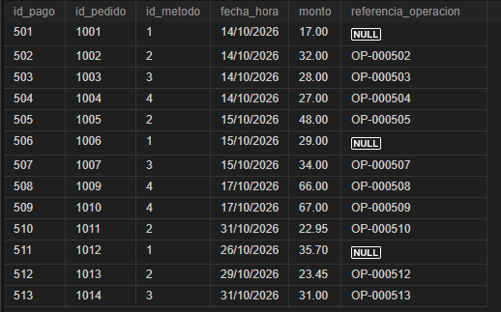
Tabla Producto Proveedor
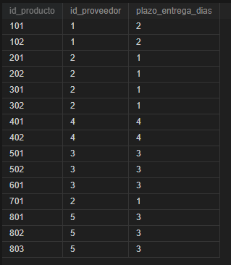

Tabla Inventario
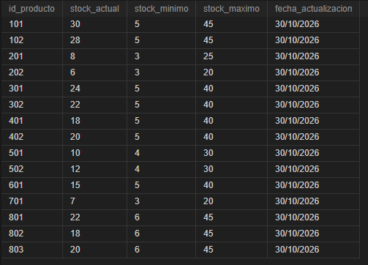

Tablas relacionales a partir de las nuevas tablas
Promociones por categoría
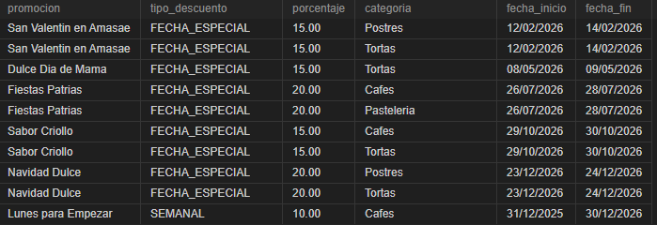
Promociones por ciertos días a la semana
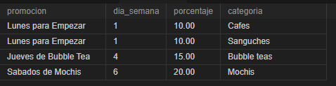

Descuentos sobre productos de categorías participantes
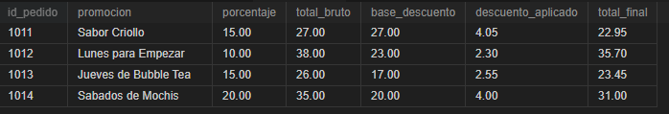
Ventas, pagos y comprobantes
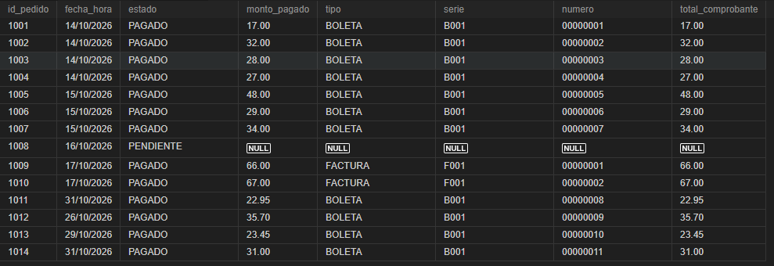
Producto, categoría, inventarios
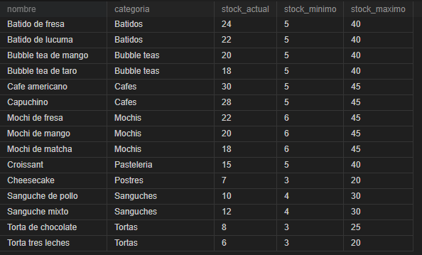

MODELO ENTIDAD RELACION

Antes... Con 11 tablas
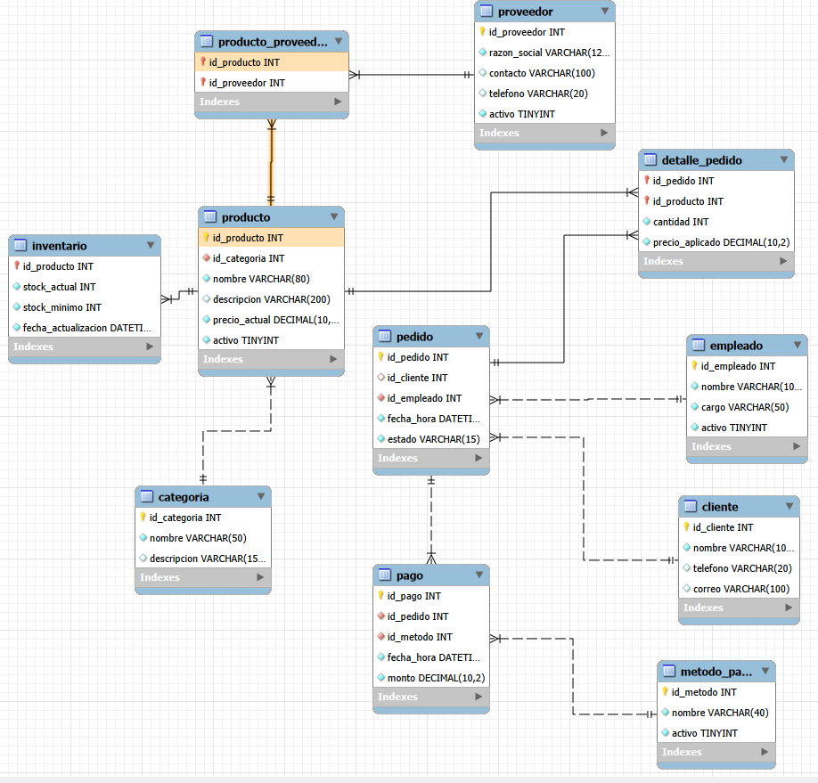

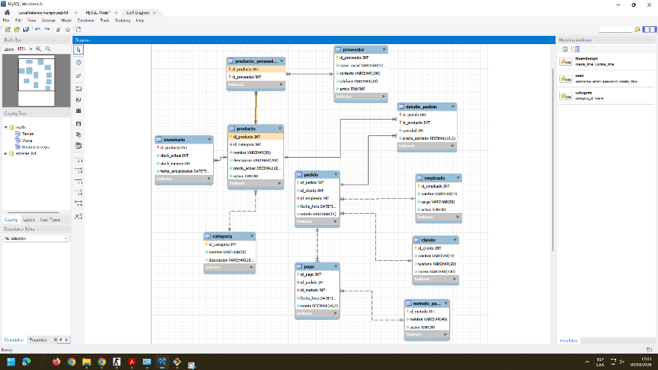

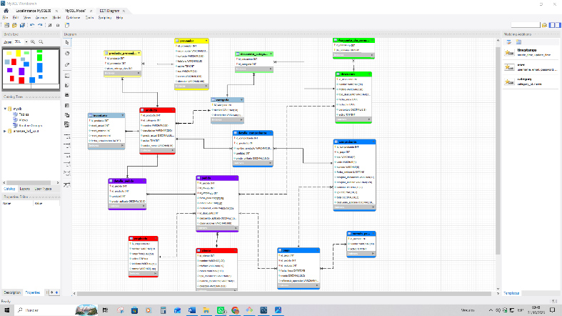
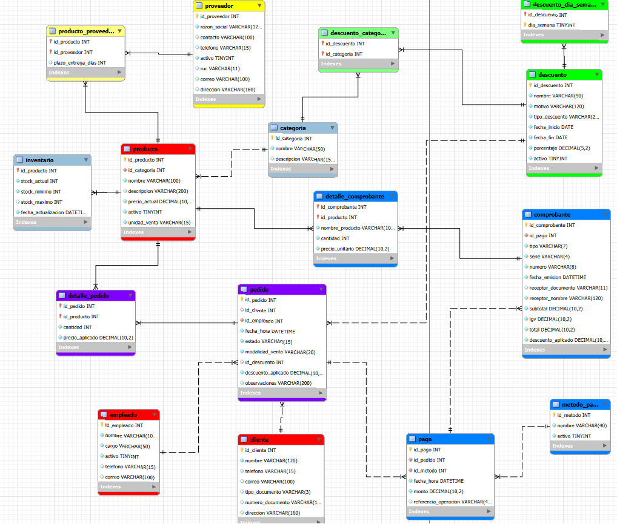
Ahora… Con 16 tablas

Reflexión sobre esta actividad:
Aplicamos los conocimientos adquiridos sobre el lenguaje SQL para ampliar y mejorar la base de datos de Amasae Pastry & Co., pasando de 11 a 16 tablas. Incorporamos `comprobante` y `detalle_comprobante` para registrar boletas, facturas y sus productos; además, agregamos `descuento`, `descuento_categoria` y `descuento_dia_semana` para gestionar promociones por fechas especiales y días de la semana.
Asimismo, reforzamos el uso de las sentencias DDL, como `CREATE TABLE` y `ALTER TABLE`, para crear y modificar estructuras, y las sentencias **DML**, como `INSERT INTO`, `UPDATE` y `SELECT`, para ingresar, actualizar y consultar información. También aplicamos claves primarias y foráneas para establecer relaciones entre las tablas.
Finalmente, utilizamos MySQL Workbench para visualizar el modelo relacional mediante un diagrama EER y realizar consultas de verificación. Esta experiencia nos permitió comprender mejor cómo transformar los requisitos de un negocio en una base de datos organizada, relacionada y preparada para futuras mejoras.

Integrantes (100%/100%):
- ALECY INGRID ILLAN CAMACHO (20%)
- ANGEL SEBASTHIAM ALVARADO SARAVIA (20%)
- JULIO ANTONIO MOGOLLON CUADROS (20%)
- NATHALIE ELIZABETH QUISPE DEXTRE (20%)
- SIMON JOSHUA SULCA ALTAMIRANO (20%)

